WK역량인증제
학과(부) WK역량인증 확인

교무처 교육혁신원 교육혁신과(5897)

- WK역량인증제
  - 학과(부)의 교과목과 교육의 지속적인 품질개선을 통하여 학생 학습역량강화와 학부교육의 질적 향상 도모
  - 2026년 8월 WK역량인증졸업 예정

- WK역량인증 기준
  - 학과(부)별 인증필수전공(인필전), 인증필수교양(인필교) 교과목 이수 → 시스템 완료
  - 비교과영역 인증 최소기준 만족 → 시스템 완료
  - 학과(부)별 세부인증 기준 만족 → 학생 신청 시 학과(부)에서 증빙자료 확인 후 승인(2026.01.30까지)
  - 핵심역량 / 전공역량 기준 달성 → 시스템 완료

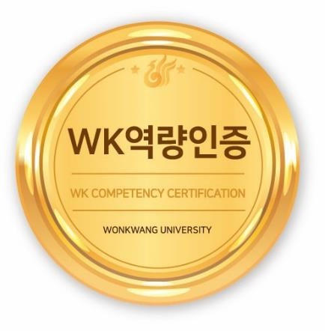
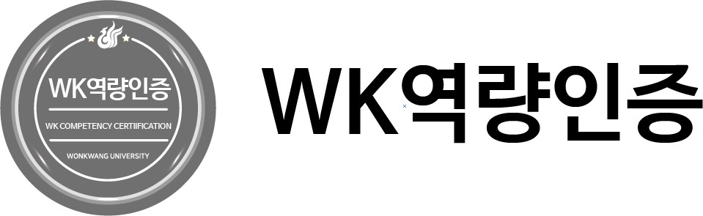
- WK역량인증 졸업 시
  - WK역량인증서 수여
  - 성적증명서 인증내역(인증마크) 기재
  - 학적부 인증 내역 기재 2

- 학과(부)별 WK역량인증 기준 및 현황 확인(4~8 페이지 참고)
  - 교원 웹정보서비스 → 정보서비스 → WK역량인증
    - 학과인증기준조회
    - 인증교과이수현황
    - 비교과인증이수현황
    - 학과세부인증관리
    - 종합인증조회

※ WK역량인증제 학과(부)별 학생 공지 요청
※ WK역량인증제 학과(부)별 학과세부인증 신청자 승인 요청 → 학과(부)장

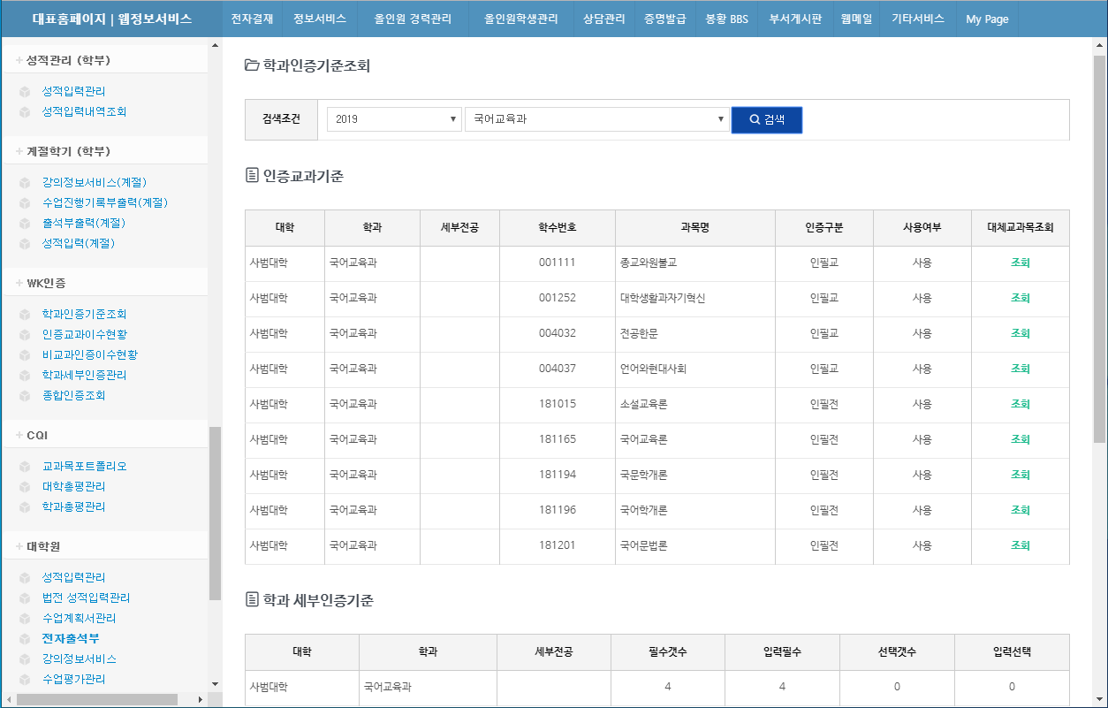 WK역량인증 (교원 웹정보서비스 → 정보서비스 → WK역량인증)
- 학과인증기준조회 → 학과(부)의 WK역량인증 기준을 조회할 수 있습니다.
1.
3.

4.

2.
WK역량인증

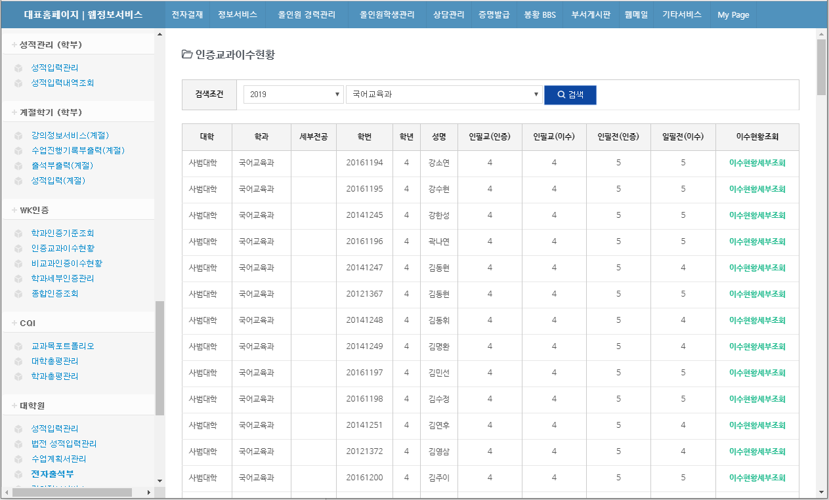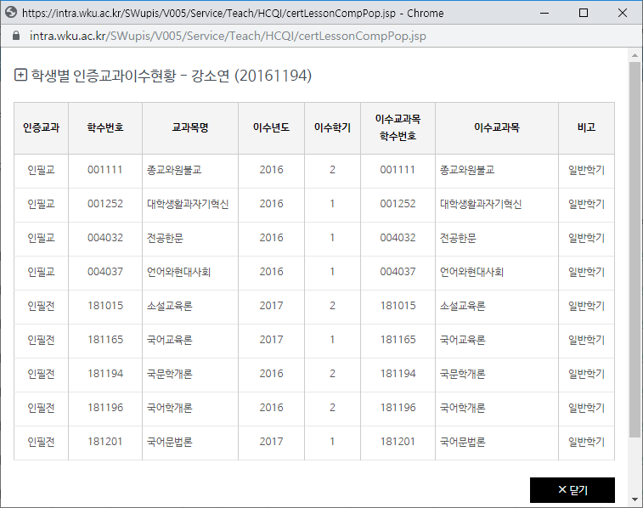
- 인증교과이수현황 → 학생의 인증교과목의 이수 현황을 확인할 수 있으며, 시스템에서 자동산출 됩니다.

2.

3.

1. 4.
WK역량인증

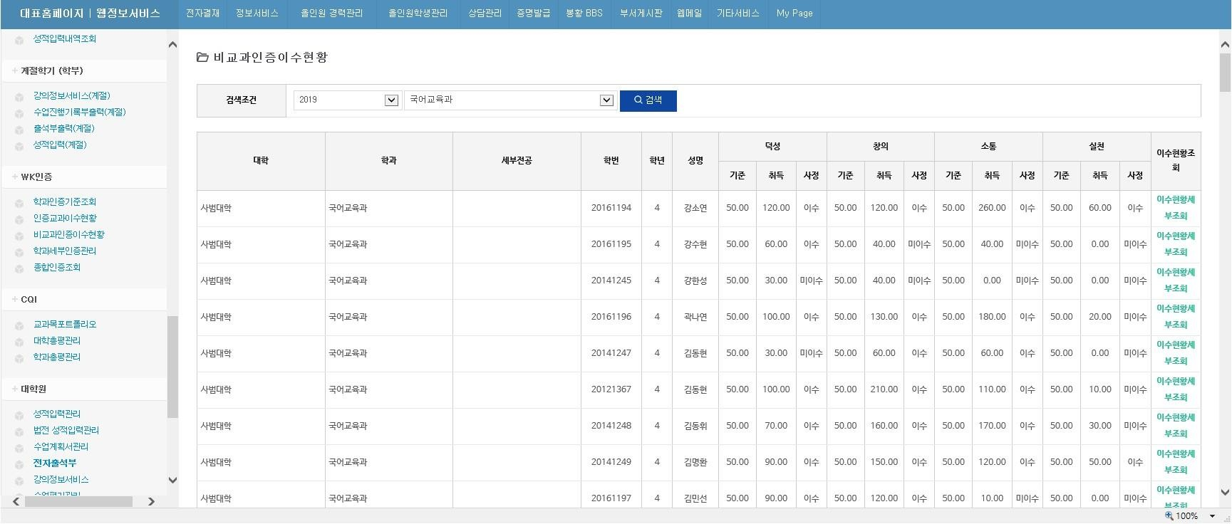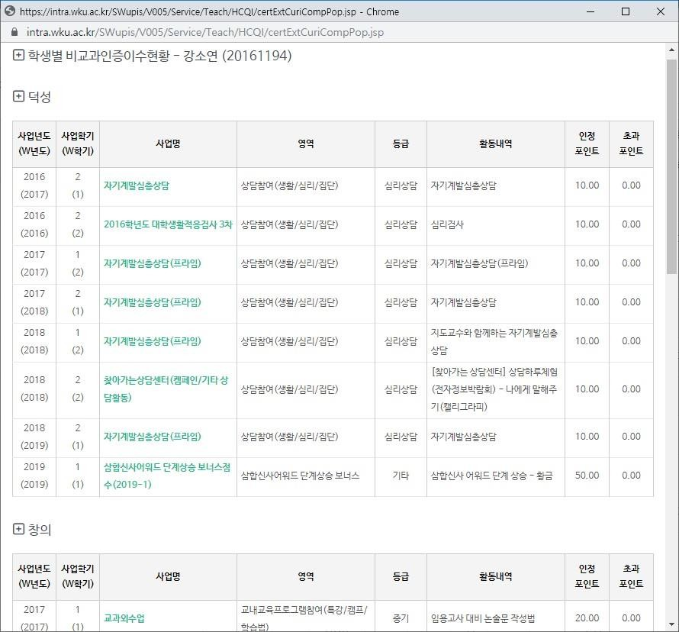
- 비교과인증이수현황 → 학생의 비교과 인증 기준 만족 여부를 확인할 있으며, 시스템에서 자동산출 됩니다.

2.

3.
WK역량인증
1. 4.

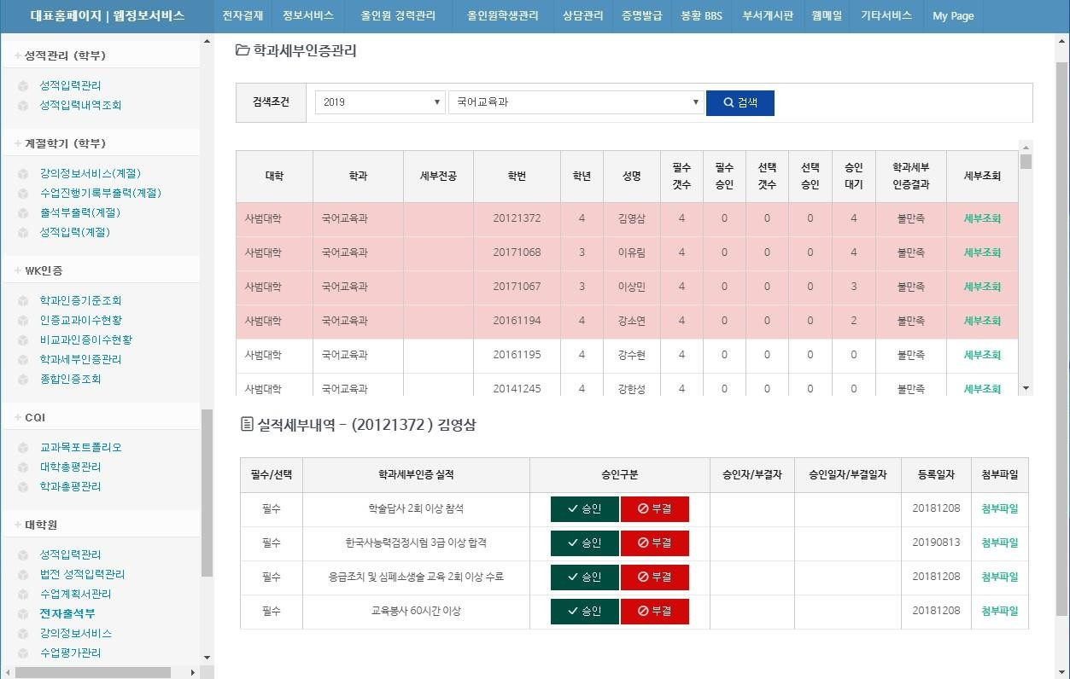
4) 학과세부인증관리 → 학생의 세부인증기준 만족 현황을 확인할 수 있으며,
학과(부)에서 학생이 첨부한 증빙자료를 확인하고 승인여부를 결정합니다.

2.

3.
WK역량인증

1.

5. 4.

5) 종합인증조회 → 졸업예정자의 종합인증 현황을 확인할 수 있습니다.

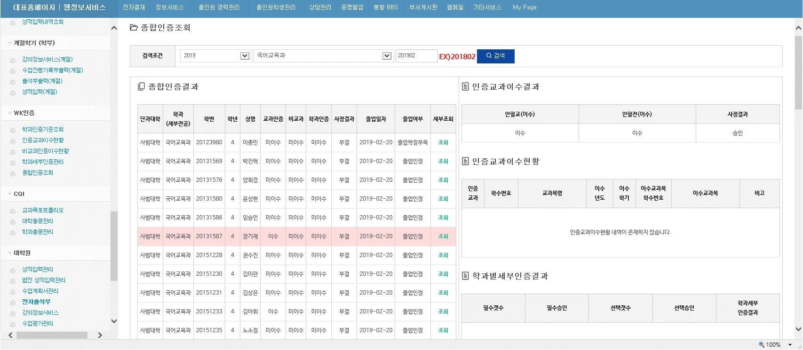2.

WK역량인증

1.
3.

